Ph | Magnetismus  Eigenschaften eines Magnetfelds | Station 13 Seite 1 | Zeit:
 | Feld
Das Magnetfeld der Erde

Arbeitsauftrag

Lies dir vor Beginn die Anweisungen auf der Rückseite gründlich durch.

Material

1 Stabmagnet
1 Kunststoffschale
mit Wasser
1 Schwimmkörper

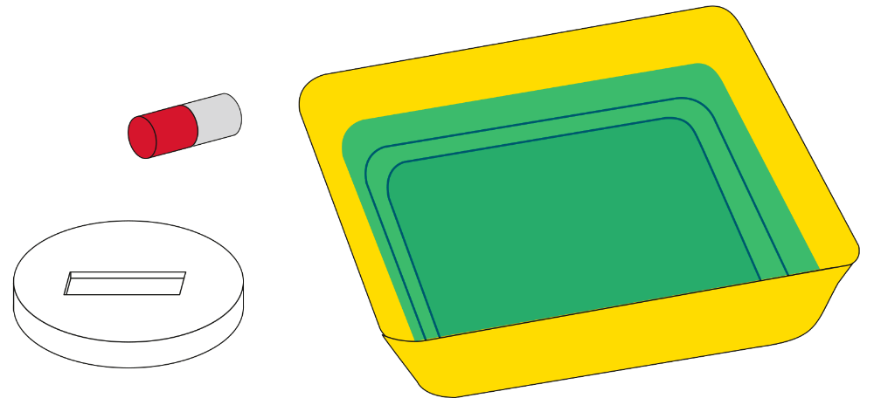

49450 5 Version 01.00 Kopiervorlage © Cornelsen Experimenta

Ph | Magnetismus | Station 14 | Zeit:
Die Geschichte des Magnetismus

Arbeitsauftrag

In dieser Station sollst du alle wichtigen Ereignisse rund um den Magnetismus auf einem Zeitstrahl übersichtlich abbilden.
In deinem Check-Heft findest du die Vorlage für einen Zeitstrahl.
Er hat eine linke Markierung bei 600 v. Chr. und eine rechte Markierung bei 2100.
Dazwischen liegen 2700 Jahre.

- Überlege dir, welche Jahreszahlen zu den restlichen Markierungen gehören
und ergänze sie.
- Ordne die Ereignisse zur „Geschichte der Magnete“ auf dem Zeitstrahl ein.

49450 5 Version 01.00 Kopiervorlage © Cornelsen Experimenta

Ph | Magnetismus  Eigenschaften eines Magnetfelds | Station 13 Seite 2
 | Feld | Das Magnetfeld der Erde
Checkliste

- Markiere im Bild der Erdkugel, das du im Check-Heft findest, die vier unterschiedlichen Himmelsrichtungen.
- Stecke den Stabmagneten in den Schwimmkörper und lasse ihn in der Schale schwimmen.
Achte darauf, dass sich kein weiterer Magnet in der Nähe der Schale befindet.
- Fasse deine Beobachtungen im Check-Heft zusammen.
- Auf der Erdkugel im Check-Heft ist die Position des magnetischen Nordpols und des magnetischen Südpols jeweils durch ein Kreuz markiert.
Leite aus deinen Beobachtungen ab, welches Kreuz für welchen Magnetpol steht.
- Vergleiche die Lage der Drehachse der Erde mit der
Achse der magnetischen Pole. (Check-Heft).

- Nähere zwei Stabmagnete mit ungleichen
(ungleichnamigen) Polen einander an.

- Notiere deine Beobachtungen im Check-Heft.

49450 5 Version 01.00 Kopiervorlage © Cornelsen Experimenta

Ph | Magnetismus | Zusatzaufgaben | Zeit:
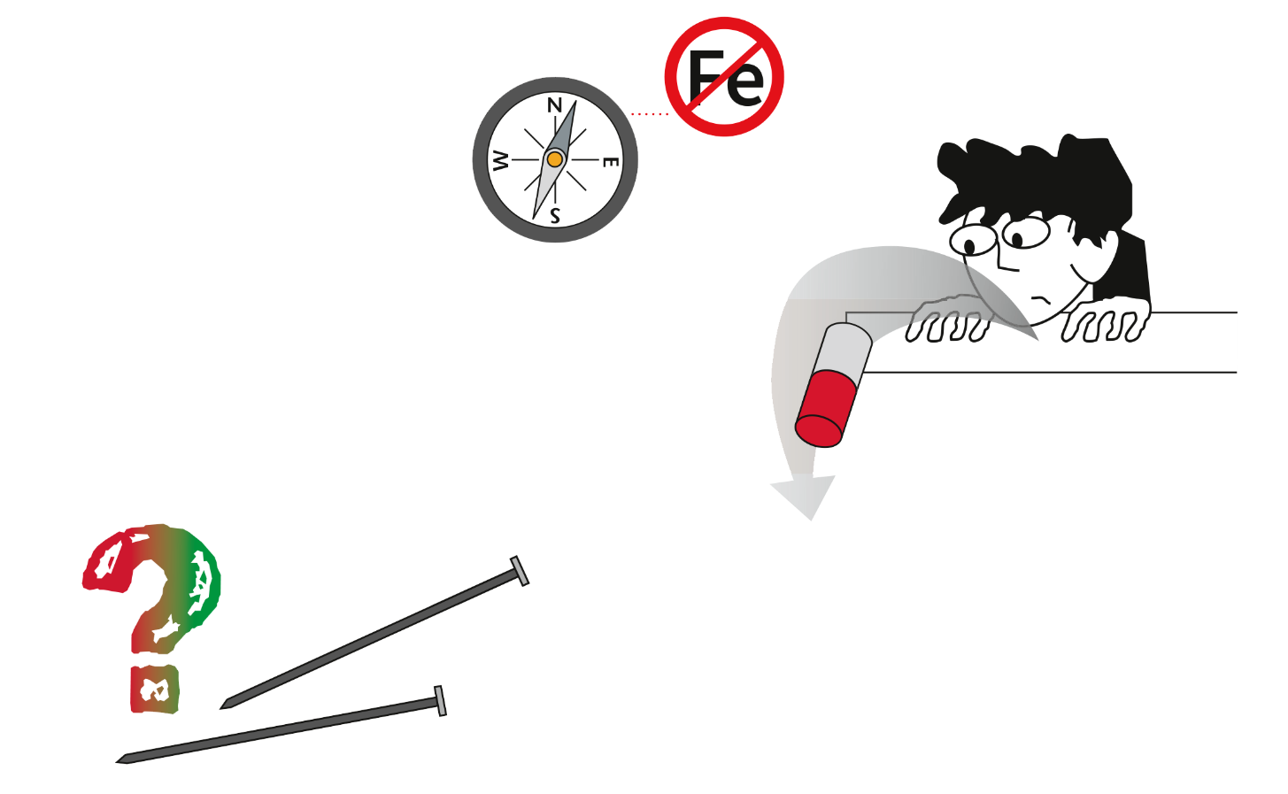
- Warum darf das Gehäuse
eines Kompasses
nicht aus Eisen bestehen?

- Warum sollte man einen Magneten
nicht zu oft fallen lassen?

3. Du hast einen magnetisierten und einen
nicht-magnetisierten Nagel.
Wie kannst du ohne weitere Hilfsmittel herausfinden, welcher der beiden Nägel magnetisiert ist?

49450 5 Version 01.00 Kopiervorlage © Cornelsen Experimenta

